Živjo otroci,

kako ste kaj? Upam, da ste vsi zdravi in dobre volje.
Spet smo v novem tednu pouka na daljavo in spet je tukaj nekaj idej, kaj početi, ko vas obišče dolgčas.
Hvala za vaša sporočila, očitno ste zelo pridni in ustvarjalni! Če bi želeli pokazati, kako so videti vaši dnevi, ko niste v šolskih klopeh, ali pa če kaj lepega ustvarite, mi sliko pošljite na ana.lorger@guest.arnes.si, prav vsake sem vesela.
Lepo se imejte!

Učiteljica Ana

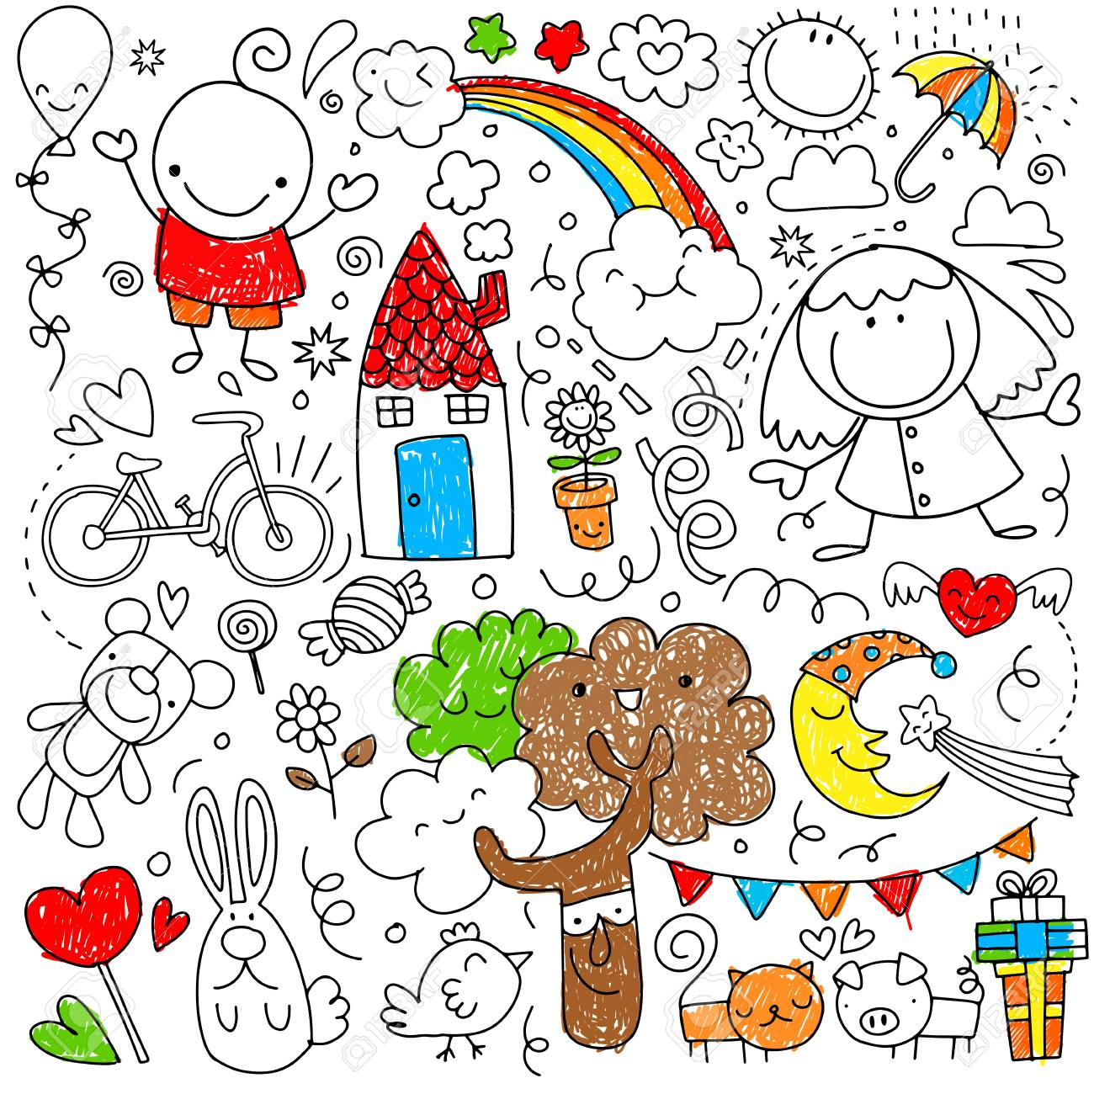

22. APRIL – SVETOVNI DAN ZEMLJE

Zemlja je planet, na katerem živimo in je naš dom. In prav je, da za svoj dom lepo skrbimo, ga imamo rad in poskrbimo, da ostane čist.
Če bi bili v šoli, bi se ta teden pogovarjali o tem, kako lahko skrbimo za naš planet. Izdelali bi kaj naravnega. Doma lahko izdelaš naravno obešanko, ki bo lepo krasila teraso, vhod v hišo ali pa kar tvojo sobo.

- OBEŠANKA
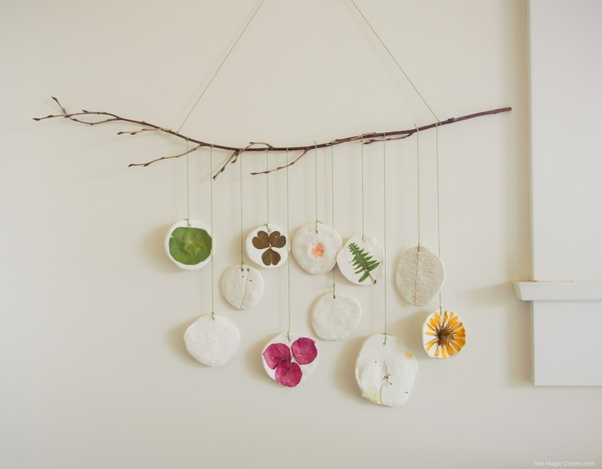
Potrebuješ:
- das maso ali maso iz slanega testa (1 skodelica moke, 1 skodelica soli, ½ skodelice vode)
- listke in svetove različnih rož in rastlin (naberi jih okoli hiše ali na sprehodu)
- vrvico ali volno
- valjar (lahko si sposodiš maminega iz kuhinje)
- zobotrebec za delanje lukenj
- večjo palico oz. suho vejo

Postopek:
Na bližnjem travniku natrgaj nekaj listkov in cvetov ter poišči daljšo palico ali vejo.

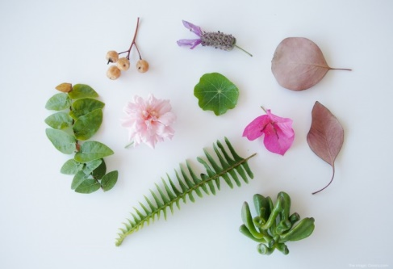
Das maso ali slano testo pregneti. Iz manjših kupčkov oblikuj ploščat krog. Maso lahko tudi razvaljaš in kroge izrežeš s pomočjo modelčkov.
Na vsak krog položi list, cvet in ga s pomočjo valjarja vtisni v maso. Z zobotrebcem pod zgornjim robom naredi luknjico.

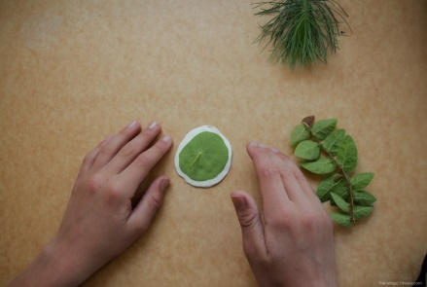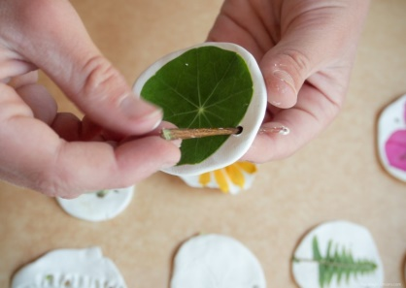

Obeske postavi na peki papir ali na srebrno folijo in jih pusti, da se posušijo.

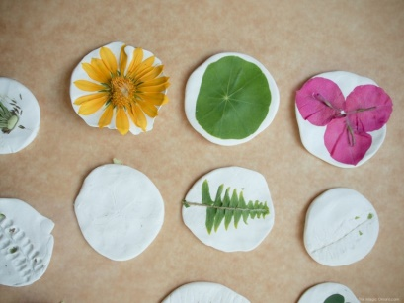

Volno ali vrvico narežeš na različne dolžine. Ko so obeski suhi, vrvico napelješ skozi luknjice in vrvice zavežeš na veje.
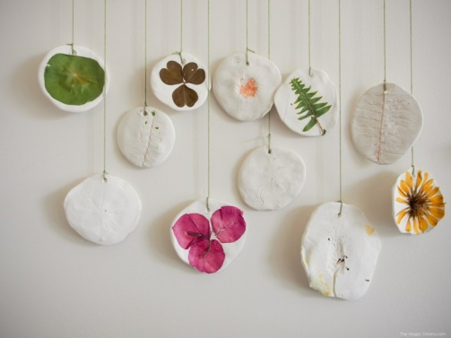

Na oba konca veje zaveži daljšo vrvico (naj ti pri tem pomagajo starši) in obešanko obesi na vidno mesto.
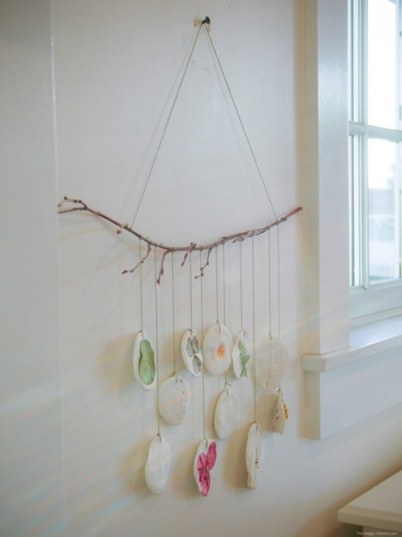

NATISNI IN SE ZABAVAJ

Slovenska ilustratorka Jana Fak pripravlja pobarvanke za velike in male. Starši ti jih lahko natisnejo, ti pa jih pobarvaj. Če nimate tiskalnika, naj starši prislonijo bel list k ekranu in s svinčnikom prerišejo risbo.

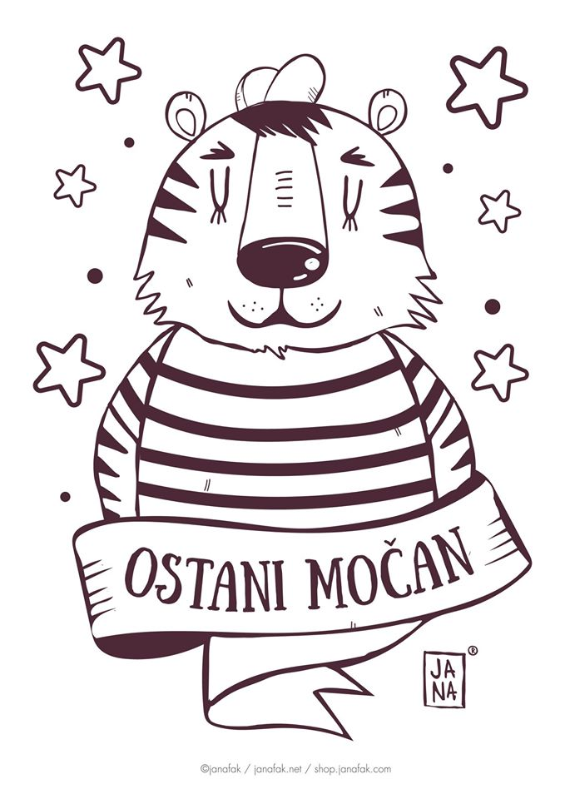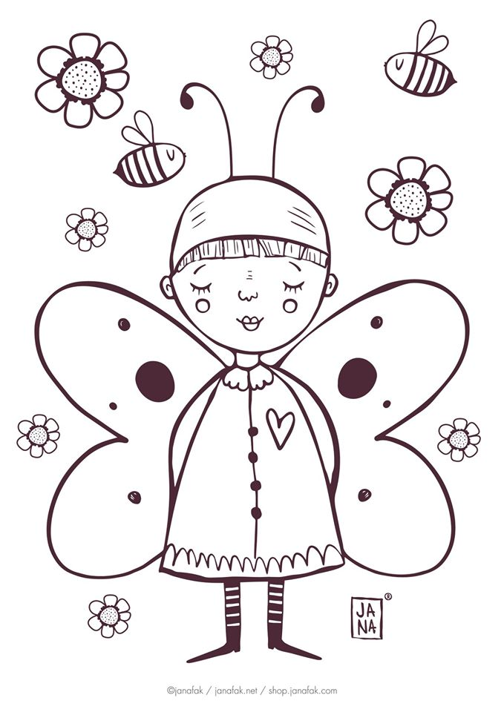

PRAVLJICA NA OBISKU

Preglej slikanico in poslušaj pravljico o Ani in Elzi iz Ledenega kraljestva.

https://www.youtube.com/watch?v=IF8zVttWd6g

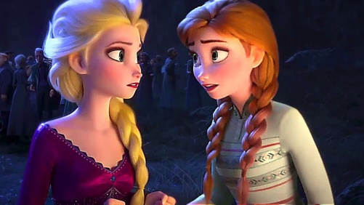

Ali pa prisluhni zgodbici o prav posebnem dinozavru po imenu Piki.

https://www.youtube.com/watch?v=fu75oJDAoQA

